Моделирование гидродинамики кислородного конвертера
Ишимбаев А.В., Матюхин В.И.
Студент, 2 курс магистратуры
Уральский федеральный университет имени первого Президента России Б.Н. Ельцина, Институт новых материалов и технологий, Екатеринбург, Россия
e-mail: aleks.ishimbaev@yandex.ru
На кафедре теплофизики и информатики в металлургии института новых материалов и технологий Уральского Федерального университета была собрана установка холодной модели кислородного конвертера с комбинированной продувкой. В основе работы кислородного конвертера лежат тепломассообменные процессы, развитие которых определяются гидродинамикой ванны.
Моделирование гидродинамики конвертерного процесса, несмотря на имеющийся опыт практического его применения, по-прежнему является актуальной.
Вертикальный кислородный конвертер является агрегатом, с помощью которого получают сталь из чугуна с необходимым содержанием углерода, а выход годного металла является самым высоким по сравнению с другими сталеплавильными процессами. Данный конвертер имеет большую базу для совершенствования технологического процесса в будущем. Поэтому задача моделирования гидродинамики конвертерного процесса, несмотря на имеющийся опыт практического его применения, по-прежнему является актуальной. Новые исследования позволят улучшить работу самого конвертера и состав стали на выходе, а также уменьшить количество выбросов.
В ходе данной работы были проведены исследования моделирования гидродинамики кислородного конвертера, с помощью них выявлены распространение струй газа и движение жидкости в замкнутой среде.
Модель кислородного конвертера с комбинированной продувкой 1:20 от оригинала, показана на рисунке 1. В качестве образца выбрана модель вертикального конвертера, т.к. на данной модели возможно взаимодействие газа с жидкостью, и продувка как сверху, так и снизу.

Параметры анализа исследования:
- Н – высота поднятия зоны барботажа в центральной части ванны;
- D – размер зоны циркуляции;
- Н_{В} – амплитуда колебаний волн;
- ν – частота зоны циркуляции.
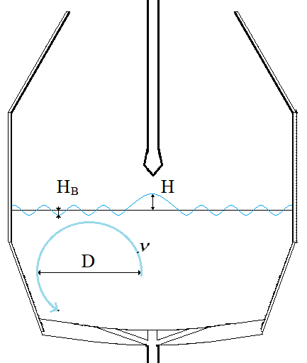
Рис. 1. Модель кислородного конвертера

При проведении экспериментов определяются осредненные во времени параметры газовой среды: давление воздуха, его расход, визуализация течение струй и вторичных газовых образований на модели с регистрацией гидродинамических процессов методами кино – и фотосъемки. Организовано исследование на использовании ротатабельного плана второго порядка, который позволяет при минимуме затрат и числе экспериментов получить большой объем информации об изучаемом процессе.
После обработки полученных данных были установлены уравнения регрессии, которые с вероятностью 95% описывают реальные закономерности изменения соответствующих показателей работы ванны конвертера. Уравнения регрессии:
- Для относительной высоты поднятия зоны барботажа в центральной части ванны уравнение регрессии имеет вид:
Н=17,8+2,4Х₃−2,4Х₁²−3,1Х₂²−3,4Х₁Х₃ (1)
- Для относительного размера зоны циркуляции в ванне уравнение регрессии имеет вид:
D=44,9−8,4Х₃²−1,9Х₁Х₃ (2)
- Для относительной амплитуды колебаний ванны уравнение регрессии имеет вид:
Н_{В}=20,4+6,2Х₃−2,6Х₃²+2,9Х₂Х₃ (3)
- Для частоты зоны циркуляции ванны уравнение регрессии имеет вид:
ν=0,96+0,2Х₃−0,16Х₃²−0,044Х₁Х₃+0,041Х₂Х₃ (4)
С помощью полученных уравнений регрессии построены графики по трём факторам. Благодаря ним будет сделан анализ влияния факторов на выбранный параметр. В свою очередь именно этот процесс представляет собой взаимосвязь комбинированной работы верхнего и нижнего дутья в конвертер.
Были установлены рациональные соотношения интенсивности продувки ванны при совместной ее продувке сверху и снизу для улучшения тепломассообменных процессов в жидкой ванне. При использовании одновременного барботажа ванны двумя источниками будет происходит усиление тороидальной колебательной области с расширением ее объема и частоты циркуляции, увеличение амплитуды барботажа центральной зоны и поверхностных колебательных процессов с увеличением их амплитуды и частоты развития.
Наиболее эффективными значениями факторов для организации гидродинамических процессов ванны будут:
- Относительная высота расположения верхней фурмы не должна превышать 24%;
- Интенсивность продувки сверху должна находиться от 1,22 до 1,59 м³/(м²мин);
- Соотношение интенсивностей продувки ванны через верхнюю и нижнюю фурмы должно равняться 12–28%.
Данные значения позволят более эффективно применять энергетические свойства газовых струй в жидкой ванне. Изучив данные факторы, можно сказать, что они могут обеспечить успешные тепломассообменные процессы, а также наибольшее освоение газов металлом. Благодаря комбинированной продувке сокращается количество выбросов в атмосферу.

